متوسطة: المجاهد ر ع ق المدة : 45دقيقة
﴿ الفرض الثاني في مادة العلوم الفيزيائية والتكنولوجية ﴾
المستوى:الرابعة متوسط السنة الدراسية: 2020- 2021
* الوضعية الاولى: (10نقاط)

حققنا في القسم التجربة المبينة في الوثيقة -01- فتحصلنا على النتائج الموضحة في الوثيقة.
1- أذكر القوى المؤثرة على الجسم عندما يكون خارج الماء.
2- أذكر القوى المؤثرة على الجسم عندما يكون داخل الماء.
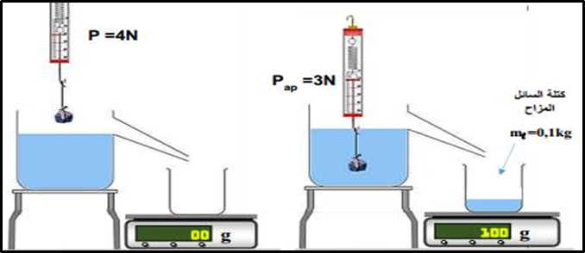

3- إستنتج قيمة الثقل الحقيقي.
4- إستنتج قيمة الثقل الظاهري .
5- احسب ثقل السائل (الماء) المزاح ، علما ان الجاذبية
الأرضية g=10 N/Kgm
6- مثل القوى المؤثرة على الجسم عندما يكون داخل الماء
كيفيا ( دون اختيار سلم رسم ).
الوثيقة -01 -

* الوضعية الثانية: (10نقاط)
نغمر صفيحة من معدن الزنك Zn في وعاء به محلول كبريتات النحاس (Cu²⁺+SO₄²⁻ ) ذات اللون الأزرق وبعد مدة من الزمن نخرج
صفيحة الزنك فنلاحظ ترسب طبقة حمراء اللون تخص أحد المعادن حول الجزء المغمور من هذه الصفيحة (الوثيقة 02).

صفيحة من الزنك Zn

محلول كبريتات النحاس
الوثيقة -02-

1- إلى ماذا يرجع اللون الأزرق لمحلول كبريتات النحاس.
2- سم المعدن الذي ترسب حول الجزء المغمور من الصفيحة.
3- فسر كيف تشكل هذا الراسب وعبر عن ذلك بمعادلة كيميائية.
4- أكتب معادلة التفاعل الحادث بين الجزء المغمور من صفيحة الزنك ومحلول كبريتات النحاس بالصيغة الشاردية .

بالتــــــــوفيق | قد يدرك المتأني بعض حاجته ⃰ ⃰ و قد يكون مع المستعجل الزلل | أستاذ المادة

